El Consejo Asesor de Estudios de Posgrado (CAEP), a partir del 10 al 28 de abril, abre la 1ª Convocatoria para Becas Internas y Externas de Posgrado 2017 según Ord.Nº31/15-C.S. http://www.unsj.edu.ar/digesto.php ,
LAS BECAS DE POSGRADO TIENEN POR OBJETO PROMOVER LA FORMACIÓN DE RECURSOS HUMANOS ALTAMENTE CAPACITADOS, PROPICIANDO ESTUDIOS DE POSGRADO EN AQUELLAS DISCIPLINAS QUE POTENCIEN EL DESARROLLO DE NUESTRA UNIVERSIDAD.
BECAS INTERNAS DE POSGRADO
SE DENOMINAN BECAS INTERNAS DE ESTUDIOS DE POSGRADO AQUELLAS QUE LA UNSJ OTORGA AL PERSONAL DOCENTE, DE APOYO UNIVERSITARIO, Y EGRESADOS DE LA UNSJ, PARA REALIZAR ESTUDIOS DE POSGRADO (ESPECIALIZACIÓN, MAESTRÍA O DOCTORADO) DENTRO DEL ÁMBITO DE ESTA UNIVERSIDAD.
Los postulantes que solicitan Beca Interna de Posgrado por 1ª vez, deberán iniciar el trámite por Mesa de Entradas y Salidas de la Facultad de origen de la Carrera.
El expediente deberá contener la siguiente documentación:
- Nota dirigida al Decano (según modelo adjunto)
- Formulario Oficial (completo y firmado)
- Fotocopia del DNI
- Curriculum Vitae de los últimos 5 años
- Costo anual y total de la Carrera, firmado por el Director del posgrado.
- Constancia de admisión en la Carrera de Posgrado, firmada por el Director del posgrado.
- Para Docentes y PAU:
- Declaración Jurada de Cargo (link) http://www.unsj.edu.ar/guiaTramites.php
- Certificación de Grado de Pertinencia de la Carrera de posgrado respecto a la Formación de Recursos Humanos, expedida por Director de Departamento, Instituto, Centro u otra forma de Unidad Académica al que pertenece el postulante.
Los postulantes que solicitan RENOVACIÓN Beca Interna de Posgrado deberán iniciar el trámite por Mesa de Entradas y Salidas de la Facultad de origen de la Carrera.
El expediente deberá contener la siguiente documentación:
1. Nota dirigida al Decano (según modelo adjunto)
2. Formulario Oficial (Descargar, completar y firmar)
3. Constancia de Pago del año anterior y Monto adeudado, firmado por el Director del posgrado.
4. Plan de Actividades a Desarrollar durante el periodo por el cual solicita la beca.
5. Certificación anual de avance, firmada por el Director de tesis o de la carrera o del Dpto. de Posgrado.
6. Para Docentes y PAU: Declaración Jurada de Cargo (link)
http://www.unsj.edu.ar/guiaTramites.php
Los resultados de la selección de postulaciones, serán publicados en los medios de comunicación oficiales de la UNSJ.
SÓLO LOS POSTULANTES QUE RESULTEN SELECCIONADOS COMO BENEFICIARIO DE LA BECA, DEBERÁ TRAMITAR FIANZA EN LA DIRECCIÓN GRAL. DE ASUNTOS LEGALES sito mitre 396 este, Edificio Central de Rectorado, 1º piso, de lunes a viernes de 8 a 13 hs.
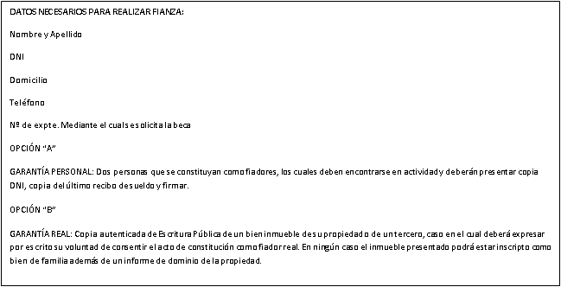
BECAS EXTERNAS DE POSGRADO
SE DENOMINAN BECAS EXTERNAS, AQUELLAS QUE LA UNIVERSIDAD NACIONAL DE SAN JUAN OTORGA A DOCENTES E INVESTIGADORES Y PERSONAL DE APOYO DE LA UNSJ, PARA REALIZAR ESTUDIOS DE POSGRADO EN OTRAS UNIVERSIDADES DEL PAÍS O EXTRANJERO.
Los postulantes que solicitan Beca Externa de Posgrado por 1ª vez, deberán iniciar el trámite por Mesa de Entradas y Salidas de la Facultad donde desarrolla sus actividades.
El expediente deberá contener la siguiente documentación:
- Nota dirigida al Decano (según modelo adjunto)
- Formulario Oficial (completo y firmado)
- Fotocopia del DNI
- Curriculum Vitae de los últimos 5 años
- Copia de la Resolución o Sesión de Acreditación de la Carrera de Posgrado, por Organismo Nacional o Internacional de acreditación competente.
- Plan de Estudio de la Carrera de Posgrado.
- Costo anual y total de la Carrera, firmado por el Director del posgrado.
- Constancia de admisión en la Carrera de Posgrado, firmada por el Director del posgrado.
- Declaración Jurada de Cargo (link) http://www.unsj.edu.ar/guiaTramites.php
- Certificación de Grado de Pertinencia de la Carrera de posgrado respecto a la Formación de Recursos Humanos, expedida por Director de Departamento, Instituto, Centro u otra forma de Unidad Académica al que pertenece el postulante.
- Monto estimado para gastos de traslado.
Los postulantes que solicitan RENOVACIÓN Beca Externa de Posgrado deberán iniciar el trámite por Mesa de Entradas y Salidas de la Facultad donde desarrolla sus actividades.
El expediente deberá contener la siguiente documentación:
1. Nota dirigida al Decano (según modelo adjunto)
2. Formulario Oficial (completo y firmado)
3. Constancia de Pago del año anterior y Monto adeudado, firmado por el Director del posgrado.
4. Declaración Jurada de Cargo (link) http://www.unsj.edu.ar/guiaTramites.php
5. Plan de Actividades a Desarrollar durante el periodo por el cual solicita la beca.
6. Certificación anual de avance, firmada por el Director de tesis o de la carrera o del Dpto. de Posgrado.
7. Monto estimado para gastos de traslado.
Los resultados de la selección de postulaciones, serán publicados en los medios de comunicación oficiales de la UNSJ.
EL POSTULANTE QUE FUERA SELECCIONADO COMO BENEFICIARIO DE LA BECA, DEBERÁ TRAMITAR FIANZA EN LA DIRECCIÓN GRAL. DE ASUNTOS LEGALES sito mitre 396 este, Edificio Central de Rectorado, 1º piso, de lunes a viernes de 8 a 13 hs.

